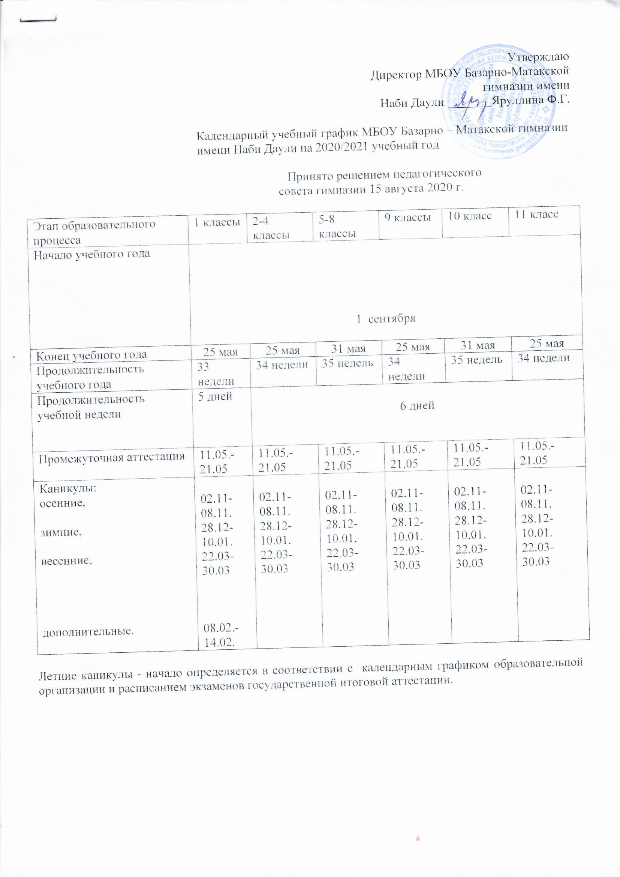

Приложение №2
Расписание звонков МБОУ Базарно – Матакской гимназии имени Наби Даули Алькеевского муниципального района Республики Татарстан

Понедельник - Пятница
            - 8.30 - 9.15 перемена 10 минут

            - 9.30 – 10.10 перемена 20 минут

            - 10.30 – 11.15 перемена 20 минут

            - 11.35 - 12.20 перемена 15 минут

            - 12.35 – 13.20 перемена 15 минут

            - 13.35 – 14.20 перемена 10 минут

            - 14.30 – 15.15

Суббота
1.8.30 - 9.15 перемена 10 минут

2. 9.25 – 10.10 перемена 20 минут

3.10.30 – 11.15 перемена 20 минут

4. 11.35 - 12.20 перемена 10 минут
5. 12.30 – 13.15 перемена 10 минут

6. 13.25 – 14.10 перемена 10 минут

Расписание звонков учащихся 1 классов.

              - 8.30 – 9.05 перемена 25 минут

              - 9.30 – 10.05 перемена 20 минут

Динамическая пауза 10.05 – 10.35

3. 10.35 – 11.10 перемена 25 минут

4. 11.35 – 12.10 перемена 25 минут

Обучение в 1 классе осуществляется с использованием «ступенчатого» режима обучения в первом полугодии (в сентябре, октябре – по 3 урока в день по35 минут каждый, в ноябре-декабре – по 4 урока по 35 минут каждый); во втором полугодии (январь – май) – по 4 урока по 45 минут каждый.
Продолжительность уроков во 2-11 классах 45 минут.

